上海市轨道交通运营服务乘客满意度测评报告
（2025年第一季度）

一、测评概况
2025年上海市轨道交通运营服务乘客满意度测评根据上海市城市交通行业管理部门客观评价各运营公司服务情况的要求，在综合考虑各公司客运量、服务条件基础上展开。测评内容涉及运营安全、车况站貌、优质服务、服务便捷以及投诉处理五大类指标。
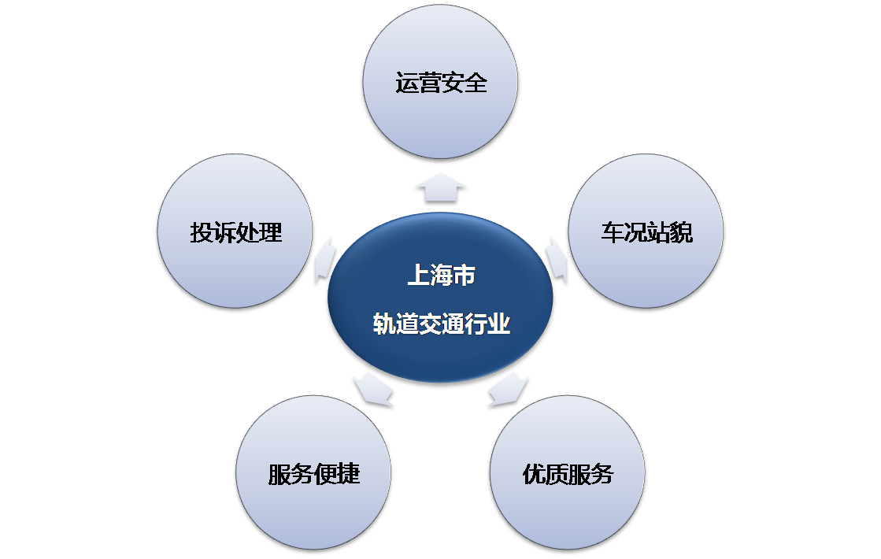
2025年第一季度乘客满意度测评样本采集范围分布于全市20条轨道交通线路（含磁浮线），覆盖所有车站，共获取有效样本17517份。

二、主要结论
1、上海市轨道交通服务质量乘客满意度处于较好水平
2025年第一季度，上海市轨道交通运营服务乘客总体满意度为90.00，处于满意与较满意之间。与上季度相比，乘客满意度提升了0.25。
各项大类指标中，乘客对“优质服务”和“运营安全”的满意度相对较高，分别为90.27和90.19。各线路中，乘客对磁浮线、18号线和14号线的满意度相对较高，分别为93.85、93.25和92.97，而对2号线和11号线的满意度相对较低。
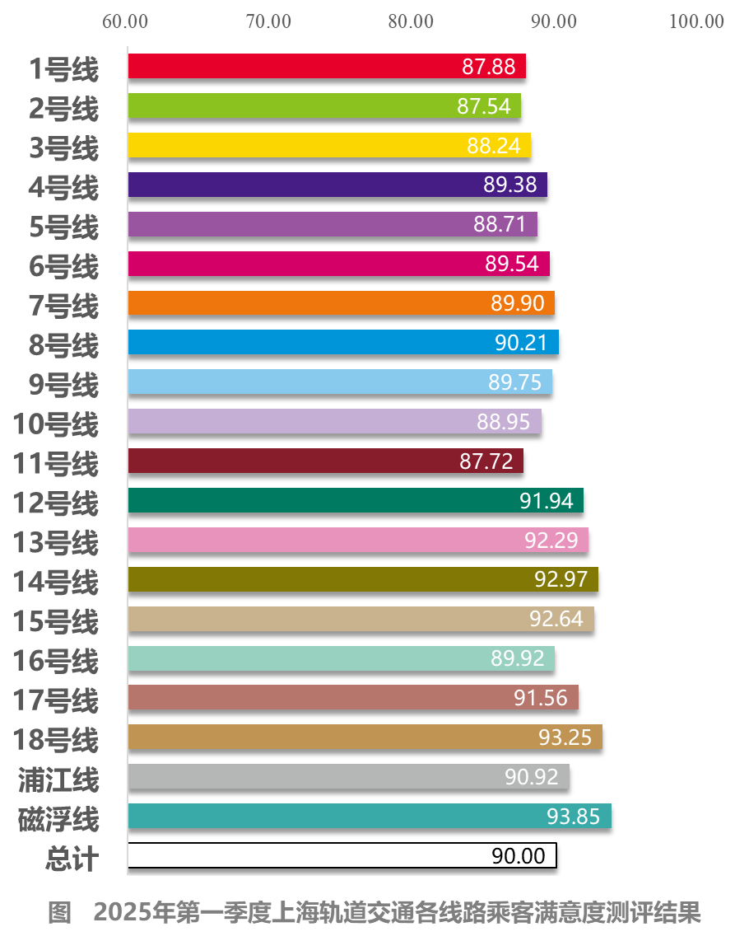
2、优质服务评价最高，乘客出行顺畅温馨
本季度轨道交通运营服务乘客满意度测评结果显示，乘客对“优质服务”的满意度较高，达90.27。与上季度相比，该方面的满意度提升了0.12。
从“优质服务”的各项指标看，“服务人员用语、举止文明（十字文明用语）”、“服务人员服饰整洁、仪表大方”、“服务人员有礼、有微笑，答询耐心、及时、准确”和“指导乘客使用各类客运自助服务设施”的乘客满意度均超90，说明人员服务整体受到了乘客的肯定。无论是日常运营，还是客流量剧增的春运期间，车站内的各类服务人员都保持了良好的精神面貌，为乘客提供了暖心的服务，保障着乘客安全、顺畅出行。

3、轨道交通秩序管理佳，候乘车环境安全文明
本次测评中，乘客对地铁内秩序水平和安全感知的评价较好。具体来看，乘客对“候车乘车秩序良好，无乞讨卖艺、散发小广告等行为”、“站务员维护车站秩序”和“进出站、候车、乘车等全过程感觉安全可靠”方面的评价较高，分别为90.68、90.30和90.24。从出行时段来看，平峰时段乘客对秩序维护和安全感知的评价高于高峰时段。结合乘客意见来看，部分乘客提到还希望能进一步加强高峰期间的客流引导，安排站务员或志愿者维护车站秩序。
良好的候乘秩序不仅是轨道交通运营管理水平的体现，也反映了社会文明程度。随着新版《上海市轨道交通乘客守则》的发布，乘车秩序维护有新的要求。希望相关运营单位能够持续做好地铁内的乘车候车秩序管理，培养乘客自觉守序意识，营造更加安全文明的乘车环境。

4、做好温度管理和清洁工作，提高环境舒适度
本次测评中，乘客对“环境整洁、通风良好、温度适宜”方面的评价相对较低。列车方面，乘客对车辆温度的争议较多，大部分乘客对温度基本满意，但仍有部分乘客感到夏季空调温度较低，也有小部分乘客反馈冬季空调较热。乘客在不同季度对空调温度满意率的高低也反映了这一差异，夏季时认为车辆温度不舒适的乘客比例比冬季高约9%。车站方面，乘客主要对部分卫生间的环境和异味有所不满，还有乘客提到希望加强站外非机动车乱停放、吸烟现象的整治。希望相关运营单位一方面在夏季来临前开展车辆空调清洁和维修保养工作，做好车厢的温度管理和“弱冷车厢”宣传告知，让不同需求的乘客乘车都有较为舒适的体感。另一方面提高卫生间的保洁频次，加强地下车站卫生间的通风，同时配合街道城管等属地部门做好站外区域的环境管理。

